肩水金關漢簡綴合校釋一則*
（首發）

何茂活
河西學院文學院

《肩水金關漢簡（壹）》所錄73EJT9:264與9:268簡可以綴合，[1]綴合結果見文後附圖。綴合理由如次：其一，二者寬度相同，均為2.2-2.3cm，綴合處2.3cm；其二，綴合處斷茬及木紋裂口等基本吻合；其三，綴合后可見，簡牘正反面文字書寫位置分別對應，字體大小及書寫風格完全一致。
經此綴合，可知此簡為一書牘類文書。正面現存文字兩行，其右空白處之上方當另有一行，今因上端殘斷及文字漫漶而不得見。根據現存內容及相關文例，此行文字當為“輔叩頭白”、“輔再拜言”或“輔伏地再拜言”之類（“輔”前或有姓；“輔”為修書人之名，詳參下文）。
經過綴合，再對圖版和釋文進行核校，我們感到原有釋讀尚有多處值得商兌。現試改訂如下，以就教于方家（為方便對比，將改訂之處加下劃線表示）。
A面——
不願召對……久□不食未耐任衣有罪輔不肖（73EJT9:268B第一行）
為郵治馬官輔有疾不敢望見早想召部中（73EJT9:264A第一行）
□□願詣輔得毋有失過而不自省願聞其說 （73EJT9:268B第二行）
幸=甚=部中事何以教使輔即有（73EJT9:264A第二行）
B面——
為輔請侯事平君使欲以諸□□（73EJT9:268A）
□輔叩頭重幸=甚=（73EJT9:264B）
現就上述改訂，作以下說明與討論。
一、“□□不使”改訂為“久□不食”
經放大圖版，可以較為明顯地看出“久”、“不”、“食”三字。“久”字末筆舒張，向右下伸出較遠；其後之字字形模糊，不易辨識；“不食”二字較清晰，“食”為草寫，我們可以通過以下對比確認該字並窺知其演化軌跡。
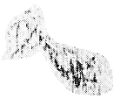 | 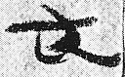 | 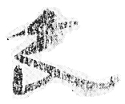 | 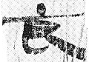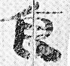
本簡 | 73EJT3:22A：“部吏旦食會水接莫” | 73EJT4:55：“四月癸卯北食故出” | 73EJT5:113：“出麥五石四斗以食監常樂等三人三月食”
本簡所見之“久□不食”，當是說寫信人近來患病，飲食欠佳。正因如此，下文才有“不敢望見”之語（“敢”原釋“願”，誤，詳參下文）。
二、“未轉□□”改訂為“未耐任衣”
任，指擔當、禁得起，意猶“勝衣”。《漢語大詞典》無“任衣”條，但有“勝衣”條，釋曰：“指身體能承受衣服的重量。宋·蘇軾《次韻王鞏復同泛舟》：‘沈郎清瘦不勝衣，邊老便便帶十圍。’如：弱不勝衣。”[2]另據搜檢，佛經中也多有“臞不勝衣”、“臞然不勝衣”之類的句子，茲不煩舉。
“任衣”也可以說“能任衣”、“耐任衣”等。《史記·律書》：“孝文曰：‘朕能任衣冠，念不到此。’”[3]“能”、“耐”二字音近義通，故“能”亦說“耐”。[4]本簡中的“久□不食，未耐任衣”即指身體疲病，衣食起居都很困難。
金關漢簡中至少還有以下諸例可以佐證本簡之“任衣”：
（1）□小疾未任□（73EJT23:424A）
（2）孫都謂王君□□
任衣叩=頭=因（73EJT26:84A）
二者圖版如下：
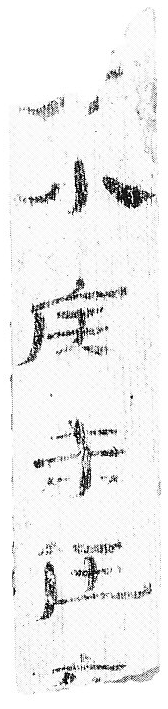（73EJT23:424A） 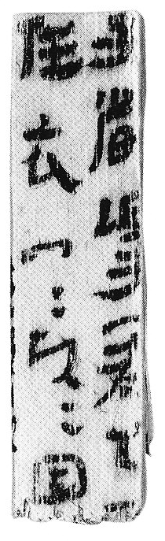（73EJT26:84A）
例（1）“任”下之字原缺釋，據以上討論可以斷定為“衣”字。例（2）“任衣”二字十分清晰。二者均為書牘類文書，可與本文所綴之簡印證。從上述諸例可以看出，“未任衣”、“不耐任衣”均為當時書牘中之常用語。與之相類的詞語還有“不耐食”、“不耐飲食”等。如金關73EJT23:711“加匈脅支滿心腹不耐飲食□”，居延新簡EPF22:80“迺二月壬午病加兩脾雍種匈脅支滿不耐食”等。[5]
三、“輔不□”中缺釋之字釋為“肖”
缺釋之字圖版作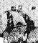，雖因殘斷不甚完整，但仍可辨識為“肖”。“不肖”為自謙之辭。金關1:289 A及 24: 277均有“不肖”一詞，後者之“肖”圖版作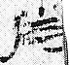，可以參證。
四、“為部”改訂為“為郵”
原釋“部”者，當釋為“郵”。現將此字字形與金關簡中其他幾處“郵”字比證如下：
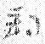 | 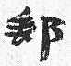 | 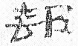 | 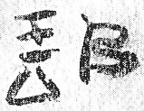
本簡 | 73EJT5:8A：“大昌里丁當妻郵君所” | 73EJT9:257：“里侯郵” | 73EJT10:38B：“大守府以郵亭行……”
本簡中另有“部”字，作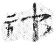，與此寫法不同。
五、“縣”、“報”改訂為“輔”
本簡中“輔”字凡6見。從其所在文句考察，當為修書者之名。此6例中，第1、3、5例釋讀正確；第2、6例分別釋為“縣”、“報”，俱誤；第4例缺釋。此6例圖版字形及原釋文依次如下：
圖版字形 | 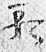 | 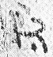 | 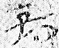 | 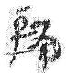 | 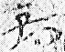 | 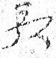
原釋文 | 輔 | 縣 | 輔 | （缺釋） | 輔 | 報
對比以上諸圖，可見其寫法是完全一樣的——“車”旁大體寫作“子”上一橫，“甫”旁則大體寫作“𠄎”下一點。最後一例之所以誤釋為“報”，主要是因為末筆之“丶”模糊不清，釋讀時未能明察。
原釋“縣”者改訂為“輔”，“輔有疾，不敢望見”，文通字順。
關於第四例，據張俊民先生公佈的釋文電子版，原釋“輔”，是。惜乎正式出版時改為“□”；[6]或釋為“小輔”，[7]近是。但仔細觀察，“輔”上並無“小”字。釋為“小輔”者，圖版實作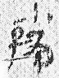。其左上之小橫實為“輔”之首筆，並非“小”之左點，因此釋為“小輔”並不妥當。但是“輔”字之上形似“卜”字的筆畫究應如何解釋，還有待進一步研酌。
六、“不願望見”改訂為“不敢望見”
原釋“願”者，實為“敢”。[8]現將金關簡中此二字的幾處草寫對比如下：
願 | 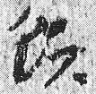（3:54B） | 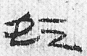（4:118） | 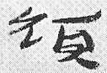（4:123） | 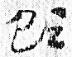（7:25）
敢 | 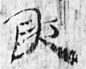（1:87） | 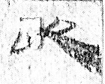（1:166） | 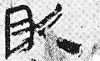（2:104） | 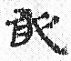（3:55）
從以上對比可知，此二字草書的左右兩個偏旁均有明顯差別，其中左旁尤甚。本簡中原釋“願”者為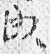，顯然是“敢”字；本簡中另有兩處“願”字，分別作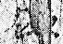、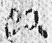，與此明顯不同。
“不敢望見”為書信中之套語，亦為謙敬之辭。望見，意為拜見、謁見。《戰國策·趙策四》：“恐太后玉體之有所郄也，故願望見太后。”本簡之“望見”與此意同，“不敢望見”即不敢貿然拜訪的意思，若在書信中稱“不願望見”，則不合情理。
七、“予”改訂為“事”
原釋文“部中予”語意不通，據圖版字形，似當為“部中事”。惜乎字跡不清，難以遽斷。又，“請侯予”亦當為“請侯事”。
除以上改訂外，另有一處存疑待考：圖版末行之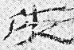，釋文作“使”，似不確。上文“何以教”之後的“使”字作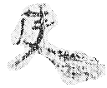，二者寫法迥异。但究為何字，暫未確考，姑存其疑。
以上意見未必妥當，謹此呈示同好，以供切磋。

附：73EJT9:264與9:268簡綴合圖（含《肩水金關漢簡（壹）》原有釋文）
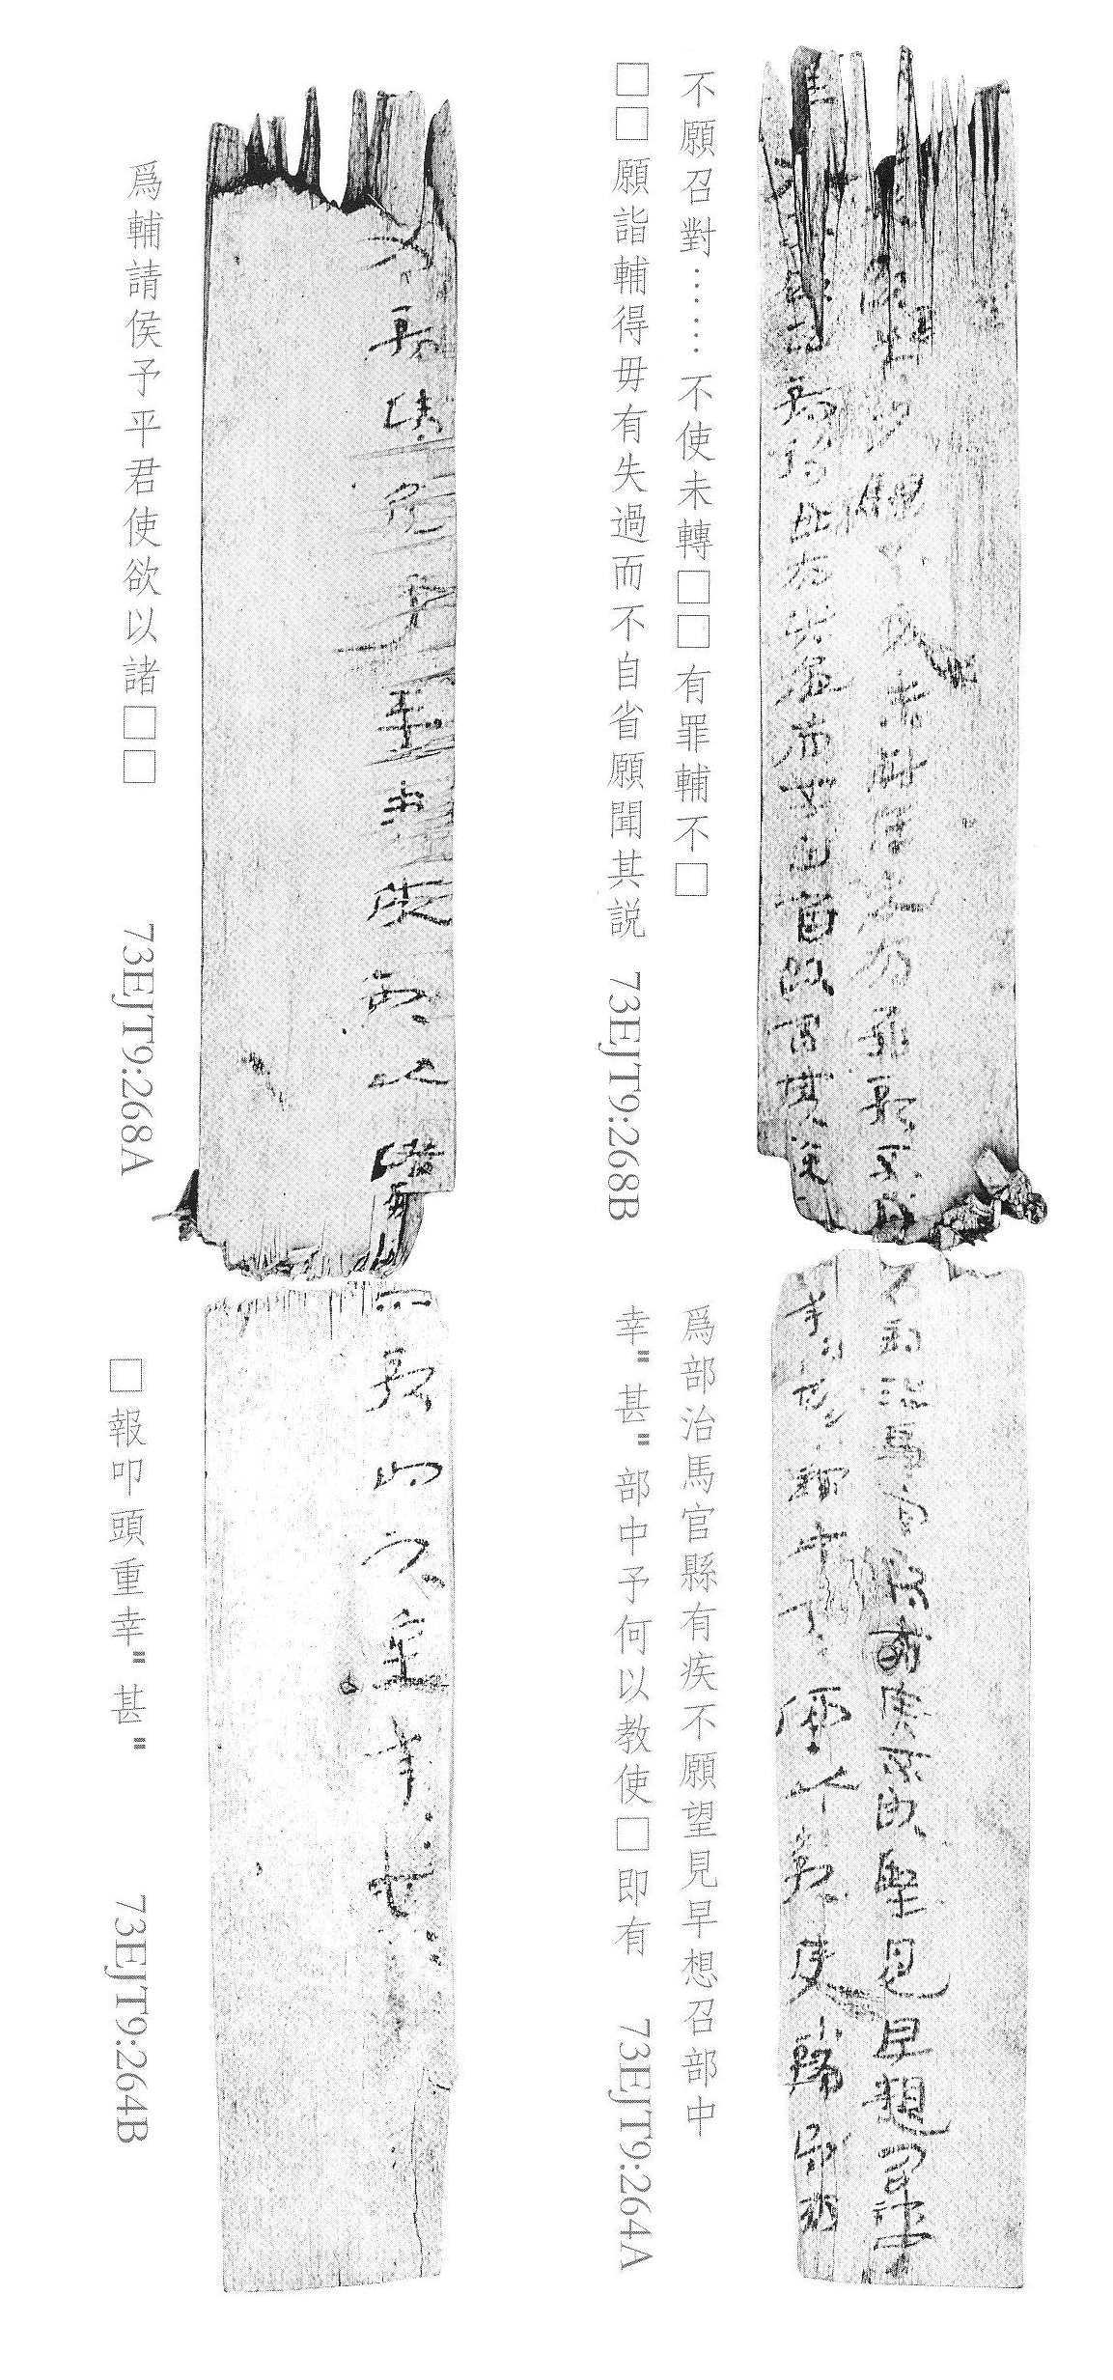
*本文為國家社科規劃基金西部項目“河西漢簡文字形義考論”（項目批准號13XYY010）、教育部社科規劃項目“河西簡牘文字研究”（項目批准號11YJA740028）的階段性成果。
_____________________
[1] 甘肅省簡牘保護研究中心、甘肅省文物考古研究所、甘肅省博物館、中國文化遺產研究院古文獻研究室、中國社會科學院簡帛研究中心：《肩水金關漢簡（壹）》，中西書局，2010年，224-225頁。
[2] 《漢語大詞典》引蘇軾詩，詩題“次韻王鞏復同泛舟”有誤。經查《蘇東坡集》，實為“次韻王鞏顏復同泛舟”。蘇軾：《蘇東坡集》，商務印書館，1934年，第3册83頁。
[3] 司馬遷：《史記》，中華書局，1959年，第4册1242頁。
[4] “能”、“耐”二字同源，詳參王力《同源字典》，商務印書館，1999年，91-92頁。
[5] 此二例中之“支”字，原皆釋“丈”。前一例見甘肅省簡牘保護研究中心等《肩水金關漢簡（貳）》，中西書局，2012年，203頁；後一例見甘肅省文物考古研究所等《居延新簡——甲渠候官與第四隧》，文物出版社，1990年，483頁。“丈”實皆為“支”，詳參裘錫圭《漢簡拾零》一文，見裘氏《古文字論集》，中華書局，1992年，584-585頁。拙文《〈肩水金關漢簡（貳）〉釋文訂補》（未刊稿）亦有討論。
[6] 張俊民：《〈肩水金關漢簡（壹）〉釋文》，簡帛網（http://www.bsm.org.cn）2011年9月23日。
[7] 李洪財：《漢簡草字整理與研究》，吉林大學博士學位論文，2014年，342頁。
[8] 李洪財博士論文亦釋為“敢”，並舉73EJT9:138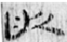（敢）字為證。見該文342頁。

